第一题：设计带式输送机中的传动装置（带-直齿轮）

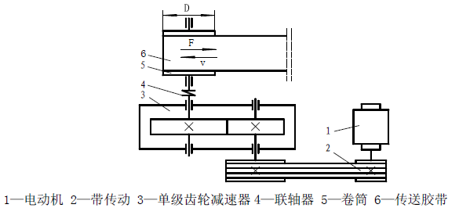工作条件：输送机连续工作，单向提升，载荷平稳，两班制工作，使用年限10 年，输送带速度允许误差为土5％。

|  |  |  |  |  |  |  |
| --- | --- | --- | --- | --- | --- | --- |
|  | **交设2105、T2101班** | | | | | |
| **题号（组号）** | **1** | **2** | **3** | **4** | **5** | **6** |
| **输送带的牵引力*F*/kN** | 3.5 | 4 | 4.5 | 5 | 6 | 7 |
| **输送带的速度*v*/(m/s)** | 1.8 | 2.3 | 2.6 | 1.7 | 1.6 | 1.5 |
| **输送带滚筒直径*D*/mm** | 350 | 360 | 380 | 270 | 260 | 330 |

（每班分组：8人一个大组并推举一位组长。组长负责数据分配和整合记录。）